ΤΡΑΠΕΖΑ ΘΕΜΑΤΩΝ

ΦΥΣΙΚΗ Γ’ ΛΥΚΕΙΟΥ

Δ’ ΘΕΜΑ - ΚΥΜΑΤΑ

**➤ 23245 / Δ**

Για τη μελέτη των στάσιμων κυμάτων κατά μήκος τεντωμένης χορδής δημιουργήθηκε στο εργαστήριο η πειραματική διάταξη του παρακάτω σχήματος. Αποτελείται από έναν ταλαντωτή, μία τροχαλία, μία αβαρή ελαστική χορδή και διάφορα σταθμά. Ο ταλαντωτής συνδέεται με μία γεννήτρια συχνοτήτων. Όταν η χορδή ηρεμεί έχει μήκος $L=1,6m$. Η γεννήτρια τίθεται σε λειτουργία και ρυθμίζουμε την συχνότητά της ώστε να σχηματιστεί το στάσιμο κύμα του παρακάτω σχήματος.

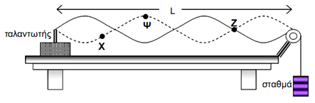

Τα σημεία που συνδέεται η χορδή με τον ταλαντωτή και την τροχαλία, μετά τον σχηματισμό του στάσιμου κύματος θεωρούνται ακίνητα, δηλαδή συμπεριφέρονται όπως το σημείο Ζ. Η μέγιστη απομάκρυνση από την θέση ισορροπίας των σημείων που βρίσκονται στις κοιλίες π.χ. το Ψ, είναι $4cm$. Το ελάχιστο χρονικό διάστημα που χρειάζεται το σημείο Χ για να κινηθεί από την μία ακραία θέση ταλάντωσης στην άλλη είναι $Δt=0,1s$.

**4.1.** Να βρεθεί το μήκος κύματος των αρμονικών κυμάτων που δημιουργούν το στάσιμο κύμα στην χορδή καθώς και η ταχύτητα διάδοσης του αρμονικού κύματος στην χορδή.

***Μονάδες 6***

**4.2.** Να υπολογίσετε πόσο πρέπει να μεταβληθεί η συχνότητα της γεννήτριας ώστε να σχηματιστεί στην χορδή ένα ακόμη σημείο δεσμού.

***Μονάδες 6***

**4.3.** Για την αρχική συχνότητα του ταλαντωτή να γραφεί η εξίσωση του στάσιμου κύματος του παραπάνω σχήματος, καθώς και η εξίσωση που δίνει την επιτάχυνση ταλάντωσης των μορίων της χορδής σε συνάρτηση με τον χρόνο. Θεωρούμε ως $t=0$ τη στιγμή που όλα τα μόρια της χορδής διέρχονται από την θέση ισορροπίας τους και η ταχύτητα του σημείου στην θέση Ψ είναι $υ>0$. Ορίζουμε την θέση του σημείου Ψ ως την αρχή του οριζόντιου άξονα με $x=0$. Να θεωρήσετε ότι $π^{2}=10$. ***Μονάδες 6***

**4.4.** Για την αρχική συχνότητα του ταλαντωτή να βρεθεί το μέτρο της ταχύτητας ταλάντωσης των μορίων της χορδής του παραπάνω σχήματος τα οποία βρίσκονται στις θέσεις των κοιλιών, όταν βρεθούν σε απομάκρυνση $y=\sqrt{}$ από την θέση ισορροπίας.

***Μονάδες 7***

**➤** [**24457 / Δ**](https://drive.google.com/file/d/1nE_VCr_ckVdj5DJ86OYVbJ_3C4iWbU7G/view?usp=share_link)

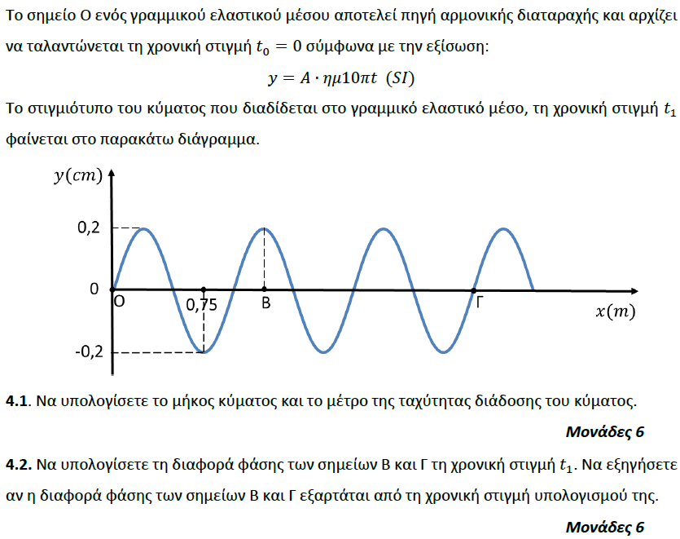

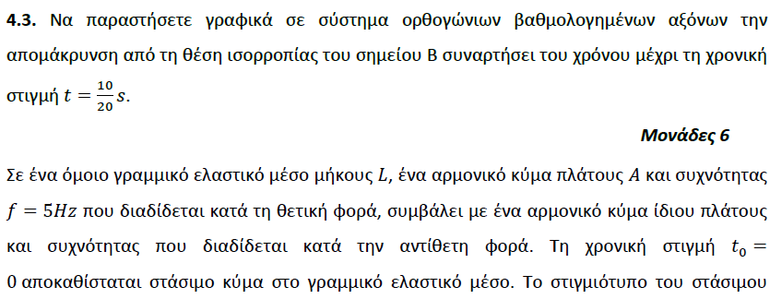

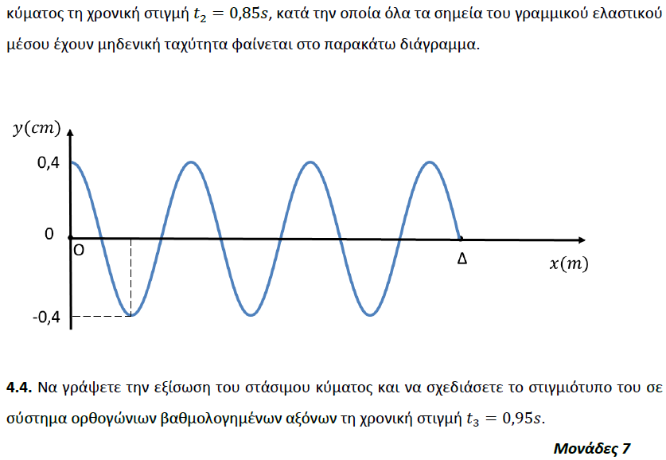

**➤** [**25641 / Δ**](https://drive.google.com/file/d/1ba1R4XW0kinht4Cu9YAdeC1ukYXoYVJ7/view?usp=share_link)

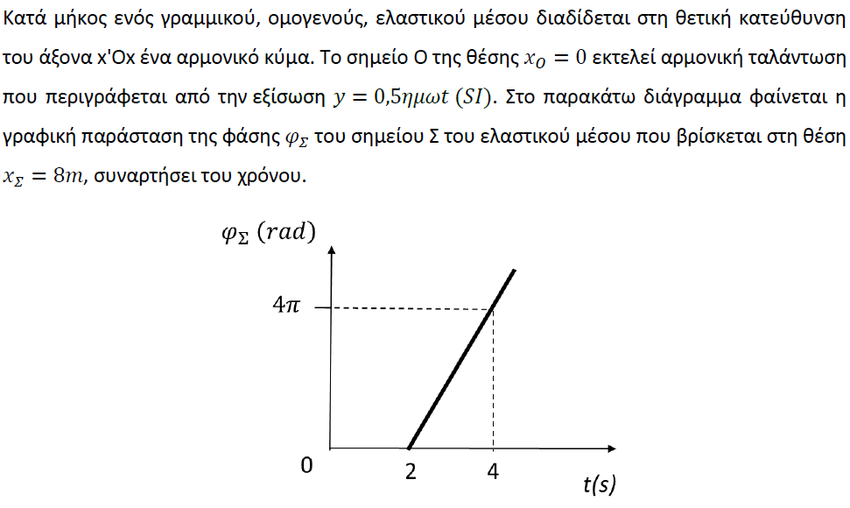

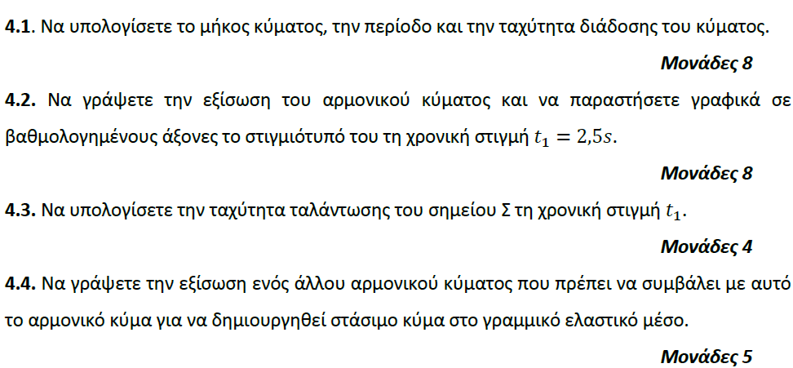

**➤** [**25721 / Δ**](https://drive.google.com/file/d/1hSx0vzrI3_endnXaCjSUsbAsSLfJNszZ/view?usp=share_link)

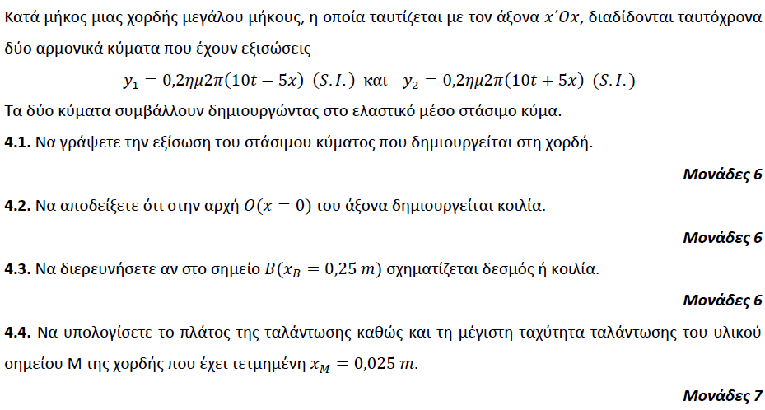

**➤ 25722 / Δ**

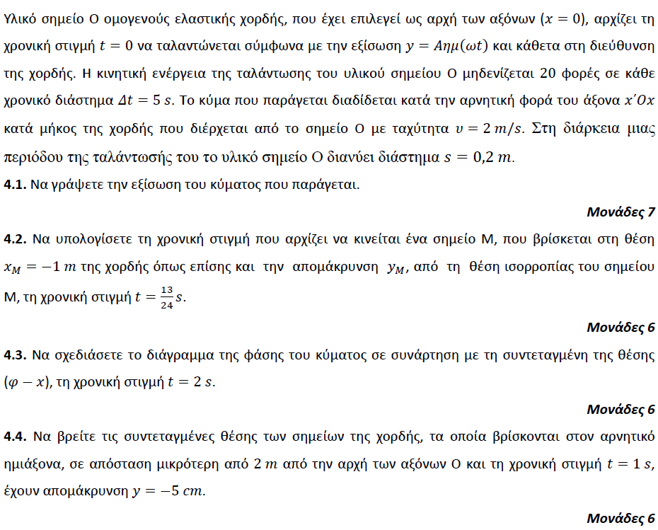

**➤ 27964 / Δ**

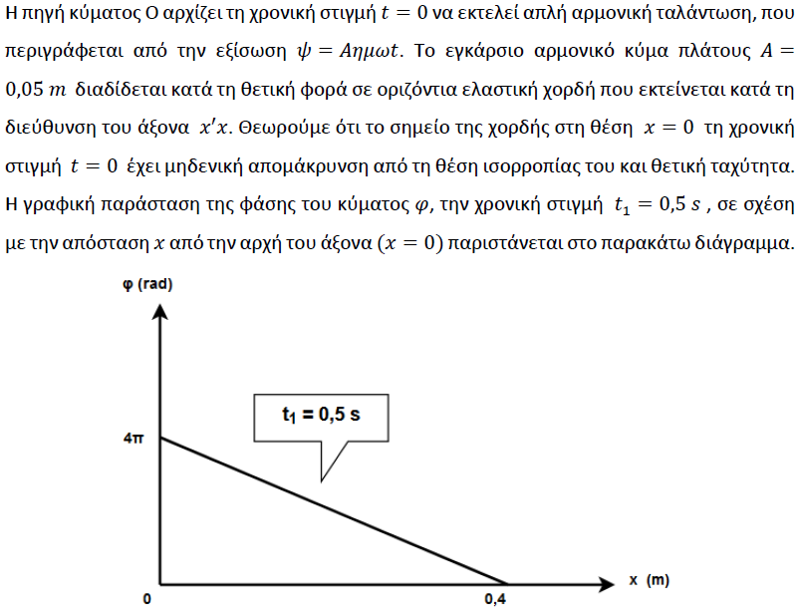

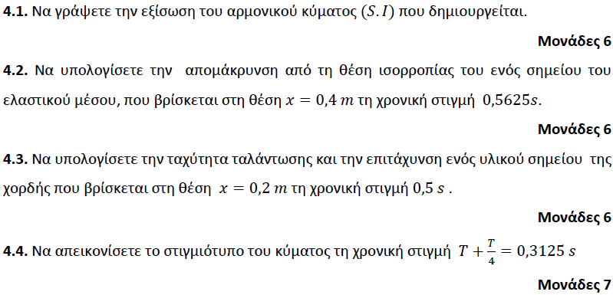

**➤ 28891 / Δ**

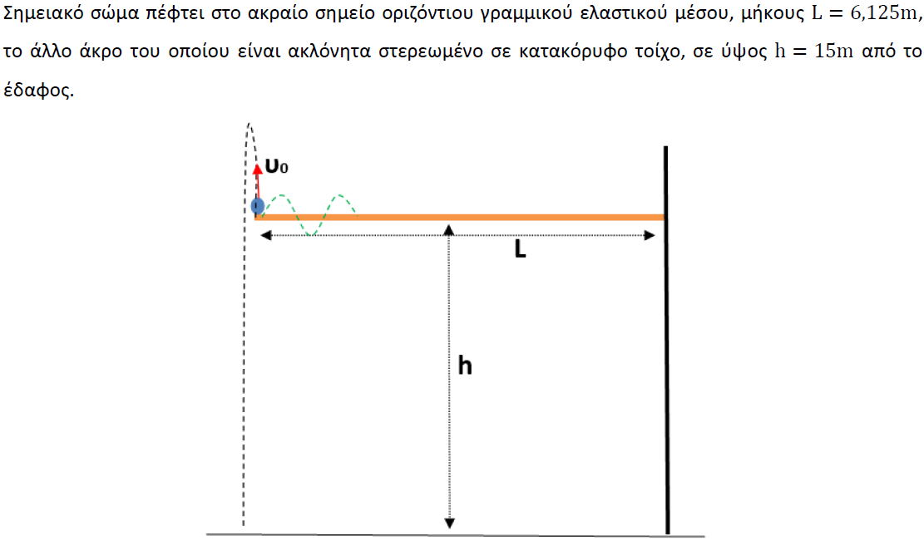

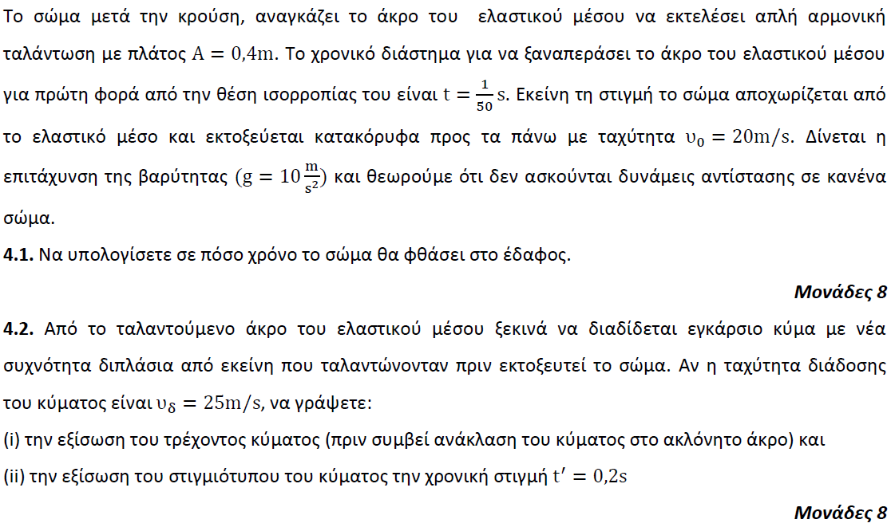

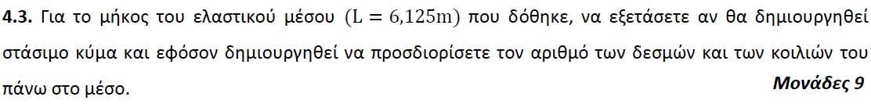

**➤** [**31603 / Δ**](https://drive.google.com/file/d/16qPlvYEYkVfRZKpGHZNR0jmbIMz_ljdO/view?usp=share_link)

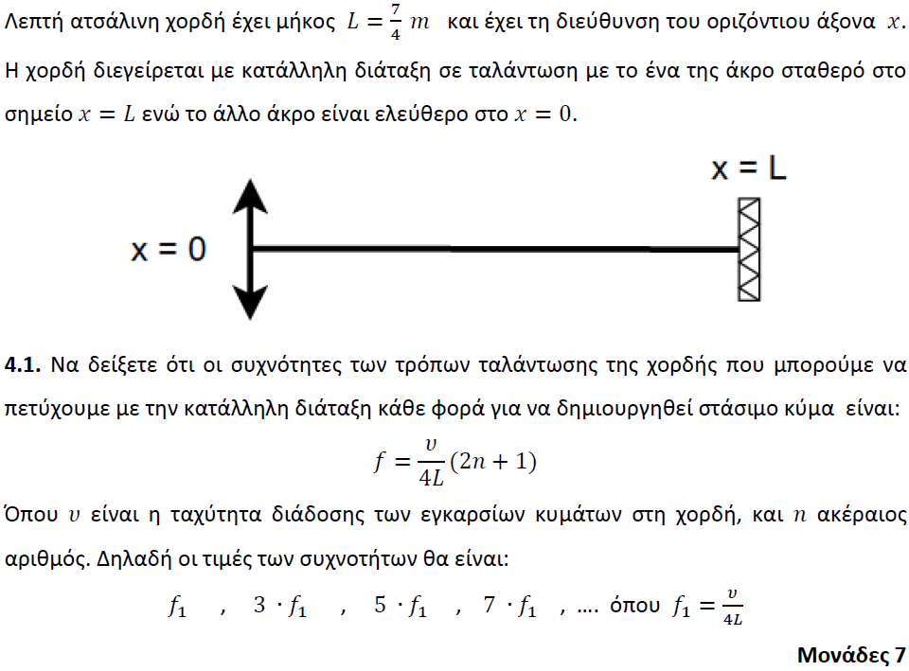

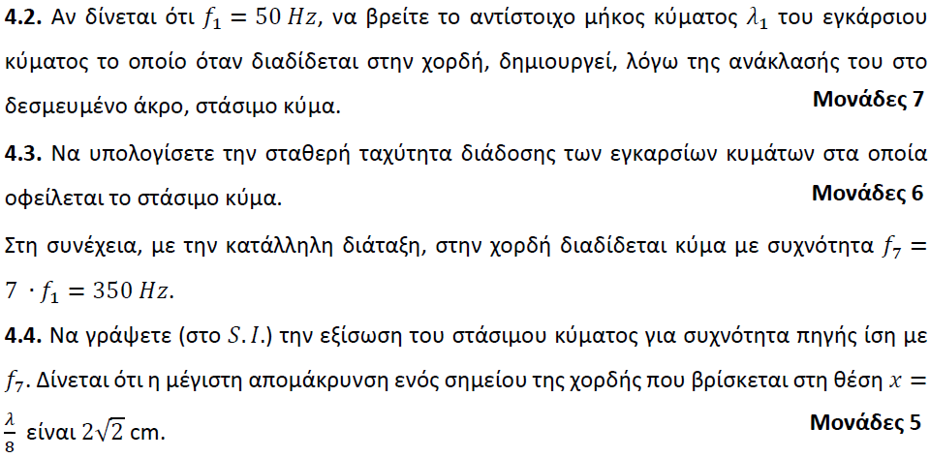

**➤** [**34116 / Δ**](https://drive.google.com/file/d/1LxzYL94C8nEQqnYFLY5cEMDxt4z4EmXP/view?usp=share_link)

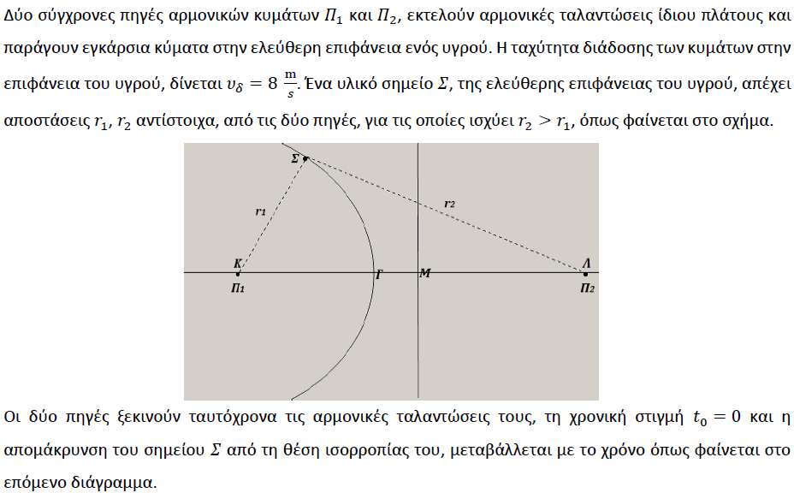

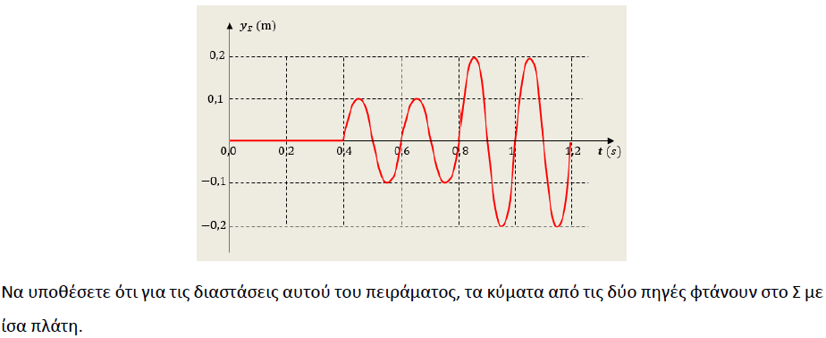

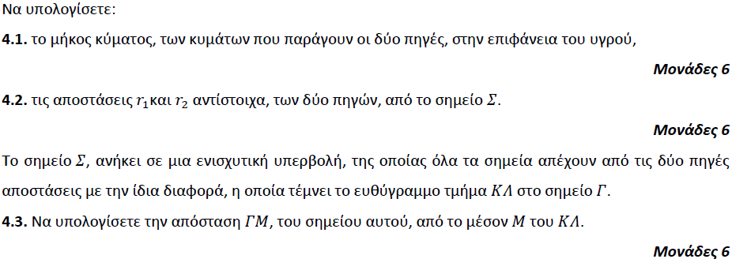

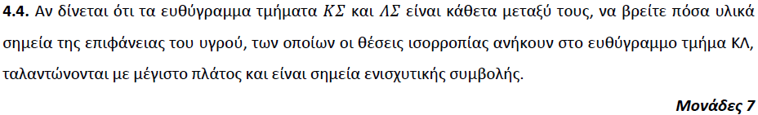

**➤ 34283 / Δ**

